Postup pro napojení na veřejný vodovod a veřejnou kanalizaci Chotouchov a Pučery
Informace pro občany místních částí Chotouchov a Pučery
Provozovatelem nově vybudovaného veřejného vodovodu a veřejné kanalizace v Chotouchově a Pučerách je Energie AG Kolín a.s., a to na základě výběrového (koncesního) řízení.
JAK SE NAPOJIT NA VEŘEJNÝ VODOVOD A VEŘEJNOU KANALIZACI
- Technická příprava – vodovod
Majitel nemovitosti musí splnit technické podmínky pro napojení uvedené níže v samostatné kapitole. Bez jejich splnění nebude nemovitost na veřejný vodovod napojena.
- Technická příprava – kanalizace
Jednotlivé nemovitosti jsou vybaveny na svém pozemku domovní čerpací stanicí odpadních vod. Většina čerpacích stanic je technologicky vybavena a připravena ke spuštění, výtlak čerpací stanice je uzavřený uzávěrem. Některé čerpací stanice jsou neosazené technologií (čerpadlo, plovák, ...) – zprovoznění je možné až po osazení technologie ze strany majitele nemovitosti. Majitel připojené nemovitosti musí předat na OÚ nebo provozovateli platnou výchozí revizi elektro pro tuto domovní čerpací stanici.
- Dokument „Podklad pro uzavření odběratelské smlouvy“
Majitel nemovitosti vyplní dokument „Žádost o zřízení vodovodní / kanalizační přípojky a žádost o uzavření smlouvy o odběru vody a odvádění odpadních vod“. Tento dokument lze získat: • na obecním úřadě Kořenice (papírová podoba), nebo
• v zákaznickém centru Energie AG Kolín a.s., nebo
• je možné jej elektronicky stáhnout na https://www.energiekolin.cz/file/edee/2026/07/zadost-o-zrizeni-pripojky-a-prihlaska-k-oberu-edit-20260720-144527.pdf
Majitel nemovitosti dokument vyplní, podepíše a:
- odevzdá jej na OÚ Kořenice, nebo
- na zákaznickém centru Energie AG Kolín a.s., nebo
- jej naskenuje a pošle e-mailem na info@energiekolin.cz
- Montáž vodoměru a případná montáž vodoměrné sestavy
Na základě telefonické dohody se střediskem Vodovod okolí Energie AG Kolín a.s. (pan Lukáš Vokřál, lukas.vokral@energiekolin.cz, 607 181 080) proběhne montáž vodoměru a případně i vodoměrné sestavy. Dle zákona o vodovodech a kanalizacích vodoměr hradí majitel vodovodu (obec Kořenice), samotnou montáž pak majitel nemovitosti. Vodoměrnou sestavu (bez vodoměru) vč. montážních prací a dopravy majitel nemovitosti. Vodoměr, vodoměrnou sestavu a jejich montáž zajišťuje výhradně provozovatel veřejného vodovodu a kanalizace.
Cena montáže vodoměru a příp. vodoměrné sestavy vč. dopravy je rozdílná pro vodoměrnou šachtu zn. Hutira a pro montáž ve vodoměrné šachtě jiné než Hutira, příp. uvnitř domu.
- Vodoměrná šachta Hutira: Montáž vč. dopravy (nemontují se uzávěry, ty jsou již součástí šachty): 1 500 Kč bez DPH.
- Vodoměrná šachta jiná než Hutira nebo montáž v domě (přípojka o průměru DN25): 3 000 Kč bez DPH. Součástí ceny je materiál (2x ventil, 2x redukce, zpětná klapka a další materiál), práce (montáž), doprava.
Tyto ceny jsou splatné převodem na účet Energie AG Kolín a.s. na základě podepsání zakázkového listu po montáži.
Cena pro vodovodní přípojku o větším průměru je vyšší a bude s předstihem žadateli o napojení sdělena.
- Uzavření smlouvy na odběr vody a odvádění odpadních vod
Obyvatelé Chotouchova a Pučer uzavřou smlouvu na odběr vody a odvádění odpadních vod s Energií AG Kolín. Uzavření smlouvy je možné na zákaznickém centru Energie AG Kolín a.s. nebo na OÚ Kořenice – smlouvy budou na OÚ připraveny k podpisu v úředních hodinách OÚ. Nezbytnou podmínkou je platná výchozí elektrorevize čerpací jímky.
- Zprovoznění domovní čerpací stanice
Po montáži vodoměrné sestavy je možné otevření výtlaku domovní čerpací stanice odpadních vod. Tím bude zprovozněna i kanalizační přípojka. Upozorňujeme na nutnost předložení výchozí revize elektro pro domovní čerpací stanici odpadních vod.

Pohled do vodoměrné šachty Hutira (montuje se pouze vodoměr):

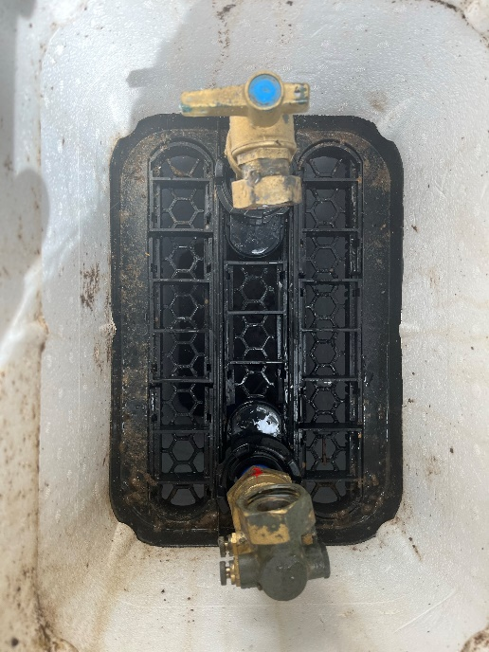

Účtování stočného:
- V případě, že jediný zdroj pitné vody je voda z vodovodu: množství odpadní vody stanoveno vodoměrem
- V případě, že existuje i jiný zdroj vody (studna): množství odpadní vody se stanoví ze směrných čísel
Technické náležitosti pro připojení na veřejný vodovod
- Vodovodní přípojky mají již provedeno navrtání na veřejný vodovod – je tedy vyřešeno.
- Potrubí přípojky nesmí vést pod nepodsklepenou částí domu
- Majitel nemovitosti zajistí dovedení potrubí přípojky do vodoměrné šachty na svém pozemku, ve zcela výjimečných případech po dohodě s provozovatelem do sklepa, či do technické místnosti ve svém domě. Potrubí přípojky je opatřeno záslepkou.
V případě výjimečné montáže v domě platí, že vodoměr musí být umístěn v domě do 2 metrů od místa prostupu zdí. Pro montáž vodoměrné sestavy musí být ponechán dostatečný prostor cca 1 metr, zároveň je třeba, aby místo bylo dobře přístupné pro následné odečty a výměny vodoměrů.
- Majitel nemovitosti je povinen fyzicky odpojit stávající zdroj vody (studnu) od rozvodu vody v domě, který je napojen na nový vodovod. Fyzickým odpojením se myslí takové odpojení, kdy je přerušeno trubní vedení – tedy je demontováno potrubí, který by zajistilo případné propojení. Fyzickým odpojením se v žádném případě nemyslí uzávěr (kohout, šoupě).

Otevírací doba zákaznického centra Energie AG Kolín a.s.
Pondělí: 8-16
Středa: 8-16
Pátek: 8-14
Adresa: Orebitská 885, 280 02 Kolín

